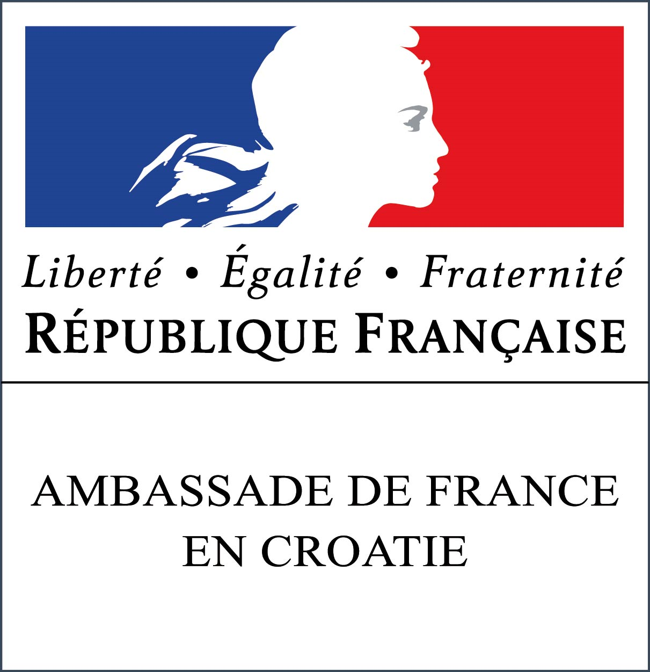 |  | 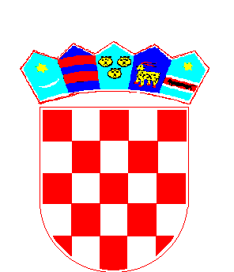  REPUBLIKA HRVATSKA  Ministarstvo znanosti I OBRAZOVANJA

FICHE DE CANDIDATURE
à remplir en français par les étudiants spécialistes de français (master 2) candidats à une bourse d’études en vue de la préparation de leur maîtrise en France (langue, littérature, civilisation, didactique).
Date limite d'envoi: 20 mars 2019

Etat civil

Nom : Prénom :

Date de naissance : Lieu de naissance :

Nationalité :

Adresse personnelle :

Tél. :
Courrier électronique :

Etudes en cours

- Université/Faculté :

- Spécialisation(s) :

- Année d’études :

- Avez-vous passé des unités du DELF-DALF ? A1 – A2 – B1 – B2 – C1 – C2
Avez-vous déjà obtenu une bourse du gouvernement français ?
- non
- oui : date, durée :
lieu :
formation suivie :

- Autre(s) langue(s) étrangère(s) pratiquée(s) :

PROJET

- Quel est le sujet de votre mémoire et en quoi cela nécessite-t-il un séjour en France ? (si nécessaire, joindre un document)

- Nom du professeur qui dirige votre travail en Croatie :

- Université française avec laquelle vous êtes en contact :

- Département/U.F.R. :

- Nom du (des) professeurs(s) français qui encadreront votre séjour :

- Période de séjour en France :

Date et signature
Joindre obligatoirement :
- un curriculum vitae en français
- un relevé de notes à partir de la 1ère année à l’université
- un certificat de nationalité croate (domovnica)
/la traduction du relevé des notes et de domovnica n’est pas nécessaire/
- la lettre du professeur de l’université française qui vous accueille
- la lettre de recommandation d’un professeur au sein du département de français

Prière de retourner la fiche en français à :
- Ambassade de France, Service de coopération et d’action culturelle (SCAC)
Hebrangova 2, 10000 Zagreb
- Agencija za mobilnost i programe EU
Frankopanska 26, 10000 Zagreb
S naznakom 'za jezične stipendije Vlade Francuske'

